ProtipožiarNy monitorovací systém – prvé skúsenosti s jeho realizáciou

Milan Lalkovič, Jana Pajtíková

Anotácia:
Pilotný projekt stacionárneho protipožiarneho monitoringu bol realizovaný na OZ Kriváň s pokrytím približne 60 000 ha lesov, prevažne v správe a užívaní Lesov SR,š.p.. V roku 2008 sa vykonali práce spojené s prípravou, realizáciou, pilotnou prevádzkou a vyhodnotením využiteľnosti systému. Systém je funkčný a vhodný na širšie nasadenie v podmienkach lesov Slovenska. Za obdobie pilotnej prevádzky bolo evidovaných 139 ohlásených a 39 neohlásených požiarov.

Kľúčové slová: požiarny monitoring, lesy ohrozené požiarmi, lesné požiare

Úvod
Požiare každoročne ničia rozsiahle plochy lesných porastov. V súčasnosti je protipožiarna prevencia lesov na Slovensku zabezpečovaná najmä terénnymi pochôdzkami lesníkov prevažne cez víkendy a sviatky. Zároveň MP SR prostredníctvom NLC zabezpečuje letecký monitoring. Obe tieto metódy sú efektívne, avšak limitované najmä finančne. Vzhľadom na zvyšujúcu sa aktuálnosť tejto problematiky je dôležité hľadať a aplikovať alternatívne spôsoby monitorovania požiarov v lesoch, s cieľom skrátiť reakčnú dobu medzi vznikom požiaru a začiatkom jeho hasenia za dodržania podmienky ekonomickej efektívnosti. Jedným z nich je použitie stacionárneho kamerového protipožiarneho monitorovacieho systému.

Kamerový monitorovací systém FORESTWATCH®
Protipožiarny systém Forestwatch® je automatizovaný monitorovací protipožiarny systém spoločnosti EnviroVision Solutions PTY Ltd. z Juhoafrickej republiky, distribútorom pre Európu je spoločnosť Eagle Eye Protection z Grécka, ktorú pre stredoeurópsky región zastupuje spoločnosť ICZ Slovakia s.r.o.. Prevádzkovo je používaný napr. v Juhoafrickej republike, Kanade, USA, Čile a v iných štátoch . Systém Forestwatch® sa skladá z viacerých komponentov, ktoré plnia čiastkové úlohy v rámci fungovania systému. Sú to:
- kamera,
- priemyselný počítač (ISE – Image Sampling Engine)
- komunikačný subsystém
- softvér Forestwatch®

Hlavnými dvoma časťami systému sú pozorovacie veže a riadiace centrum. V rámci riadiaceho centra je na serveroch a počítačoch inštalovaný softvér Forestwatch®, na pozorovacej veži je nainštalovaná kamera, komunikačný subsystém a priemyselný počítač (ISE). Systém funguje nepretržite, pomocou kamery 24 hodín denne / 7 dní v týždni pozoruje dohladované územie (systém umožňuje sledovať krajinu aj počas noci – použité kamery majú citlivosť až 0,005 lux). Vzhľadom na využívanie 3D modelov terénu je schopný identifikovať a lokalizovať požiar aj v oblastiach bez priameho vizuálneho kontaktu, tzn. „za kopcom“. Pozorovacie veže systému poskytujú dáta z kamier, tieto dáta sú upravované priemyselným počítačom a komunikačným subsystémom odosielané do riadiaceho centra na spracovanie. Softvér riadiaceho centra dáta prijme, spracuje a vyhodnotí. Na základe vyhodnotenia prijatých dát je obsluha riadiaceho centra vizuálne i zvukovo upozornená na možnosť výskytu požiaru.
Systém rozlišuje tri možné stavy upozornenia:
- prvou kategóriou je nový požiar, kedy systém upozorní, že sa v indikovanej oblasti nachádza požiar.
- druhou kategóriu je starý požiar, kedy systém upozorní, že v indikovanej oblasti sú ešte stále známky požiaru.
- treťou kategóriou je nerozoznaný stav, kedy si systém nie je istý a požaduje interakciu obsluhy.

Obsluha má možnosť kedykoľvek prevziať kontrolu nad niektorou z kamier a bližšie preskúmať indikovaný incident. Systém pracuje s tzv. digitálnym modelom terénu, na ktorom zobrazuje identifikované incidenty. Pri zobrazení incidentu má obsluha k dispozícii zobrazený digitálny model terénu, mapu a dáta z kamery. Incident je zaznačený na mape i digitálnom modeli terénu, k dispozícii sú GPS koordináty incidentu. Pri použití digitálneho modelu terénu nie je potrebné využívať trianguláciu na lokalizáciu incidentu.

Obr. 1 – Schéma fungovania systému FORESTWATCH®
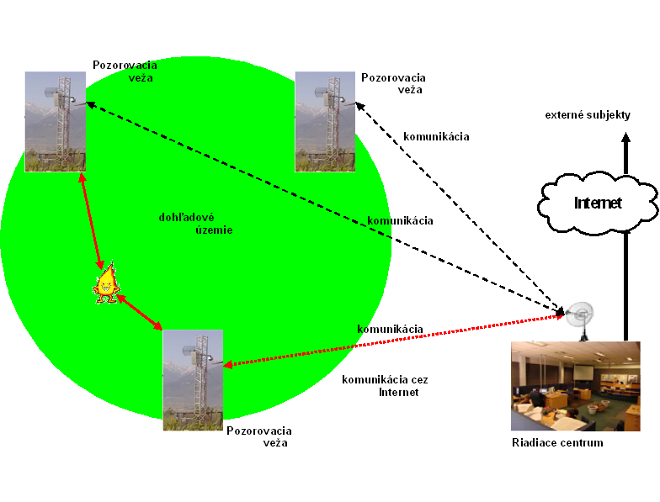

Neoddeliteľnou súčasťou systému je metodika práce. Metodika práce popisuje spôsob práce so systémom a následné riešenie vzniknutých incidentov, vychádza zo zaužívaných spôsobom ohlasovania požiarov a komunikácie s hasičských zborom. Výhodou použitia systému je, že obsluha je schopná dodať hasičskému zboru GPS koordináty požiaru, čím sa podstatne uľahčuje a urýchľuje lokalizácia a uhasenie požiaru.

Príklad identifikácie požiaru:
- vznikne požiar
- systém identifikuje požiar, obsluha riadiaceho centra je upozornená vizuálne i zvukovo
- obsluha riadiaceho centra preberie kontrolu nad kamerou príslušnej pozorovacej veže
- na základe bližšej analýzy situácie identifikuje či ide o kontrolovaný, alebo nekontrolovaný požiar.
- nekontrolovaný požiar nahlási na dispečink HaZZ

Príprava, realizácia a skúšobná prevádzka

Projekt sa realizoval s podporou MP SR – lesníckej sekcie a na základe trojstrannej dohody medzi NLC Zvolen (gestor a koordinátor), Lesmi SR, š.p. (užívateľ) a ICZ Slovakia, s.r.o. (dodávateľ technológie). Na projekte spolupracovali aj zahraničné firmy Envirivision Solution (JAR) a Eagle Eye Protection (Grécko).
Pre pilotný projekt bol vybraný Odštepný závod (OZ) Kriváň. Dôvodov bolo viacero. Ide o OZ lokalizovaný v oblasti so zvýšeným rizikom požiarov, väčšina lesov je vo vlastníctve štátu, značnú časť oblasti reprezentuje ŠPR Poľana a z hľadiska morfológie terénov je relatívne členitý. Najmä členitosť územia bola dôležitá pre overovanie v našich podmienkach, nakoľko tento systém je vo svete prevádzkovo nasadený väčšinou v rovinatých oblastiach.
Systém monitoruje pomocou 3 kamier viac ako 65 000 hektárov lesov. Pre umiestnenie kamier sme využili stĺpy mobilných operátorov. Vzhľadom na konfiguráciu terénu bolo potrebné postaviť jeden stĺp na Ostrôžkach, tzv. „prekladisko dát“. Riadiace centrum je zriadené v areáli OZ Kriváň. V rámci skúšobnej prevádzky je systém prepojený aj na dispečing (HaZZ), v súčinnosti s ktorým sa urýchli reakcia na vzniknutý požiar. Prepojenie je viacnásobne istené - telefonické, mailové a cez web.

Obr. 2 – Umiestnenie kamier, prekladiska dát a priama viditeľnosť kamier
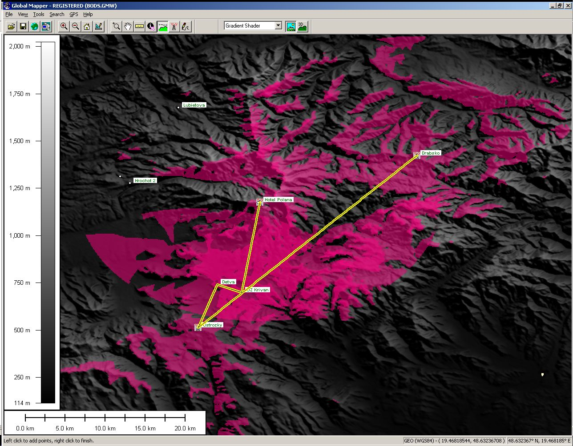
Skúšobná prevádzka začala 1. júla 2008 a skončila 1. októbra 2008 a následne bola vyhodnotená. Ako parametre, určujúce úspešnosť, resp. vhodnosť uvedeného riešenia boli použité ciele a kvantifikátory ktoré sa pri príprave a rozbehu projektu stanovili ako prioritné a ktoré utvárali komplexný a reálny obraz o možnostiach, ale aj rizikách nasadenia uvedenej technológie.
Do úvahy sa brala
- funkčnosť systému z pohľadu potrieb protipožiarnej ochrany
- vhodnosť systému vzhľadom na územie resp. lokalitu nasadenia
- metodika práce a obslužné činnosti
- využiteľnosť systému nielen z pohľadu potipožiarnej ochrany, ale aj na iné účely (napr. nelegálna ťažba dreva, migrácia zveri a pod ...)
Z pohľadu personálneho zabezpečenia obsluhy riadiaceho centra bol použitý model tzv. zmiešaného personálu - počas pracovných dní bola vykonávaná internými pracovníkmi OZ a cez víkendy a dni pracovného pokoja na riadiacom centre pracoval vyškolený personál z radov zamestnancov lesných správ.

- Zhodnotenie realizácie projektu a pilotnej prevádzky
Pri príprave a realizácii pilotného projektu stacionárneho monitorovacieho systému nedošlo k výraznejším problémom a systém bol spustený do prevádzky podľa plánovaného harmonogremu. Najväčšie nároky boli kladené na koordináciu činností, nakoľko sa na projekte podieľali okrem už uvedených subjektov aj dvaja zahraniční partneri z Grécka a JAR. Ako jeden z nosných, avšak ťažko ovplyvniteľných faktorov úspešenej prevádzky sa ukázali problémy spôsobené silnými búrkami a následnými výpadkami napájania elektrickou energiou.
Samotné sledovanie požiarov bolo z hľadiska použitej metodiky vyhodnotené v dvoch základných členenich:
- požiare nahlásené na riadiace centrum (RC)
- požiare nehlásené – tzv. zistené požiare (vypaľovanie trávnatých porastov, polí, lúk...)

Obr. 3 – Graf požiarovosti za sledované obdobie

Nahlásené požiare boli také, o ktorých obsluha RC vedela vopred a v rámci svojej činnosti na RC ich iba monitorovala resp. dohľadovala. Tieto typy požiarov boli pomerne často avizované samotnými pracovníkmi lesných správ a drvivej väčšine išlo o tzv. riadené spaľovanie zvyškov po ťažbe priamo v lesnom poraste. Nehlásené požiare boli také, ktoré boli zaregistrované na RC a obsluha následne vykonala všetky patričné opatrenia na ich elimináciu resp. ich ďalej monitorovala a dohľadovala.
Celkový počet požiarov zistených počas pilotnej prevádzky riešenia bol nasledovný:
- počet nahlásených požiarov – 139 požiarov
- počet nenahlásených požiarov – 39 požiarov

Benefity systému sú:
- nepretržitý, automatizovaný dohľad nad definovanou oblasťou,
- neustále vyhodnocovanie stavu dohladovanej oblasti,
- upozornenie obsluhy na zmenu stavu v oblasti, a indikácia zmien sledovaných stavových veličín
- zobrazenie informácií o príčine upozornenia,
- definovanie indikovanej problémovej oblasti pomocou GPS koordinátov a jej zobrazenie na digitálnej mape
- možnosť definovať oblasti, na ktorých existujú permanentné zdroje dymu (továreň, obydlie - samota, …),
- možnosť manuálneho ovládania systému – kamier,
- obsluha môže robiť dohľad nad viacerými oblasťami – systém je automatizovaný a riešiť je potrebné iba upozornenia systému,
- zníženie nákladov na monitorovanie rizikových území

Okrem uvedených výhod priamej protipožiarnej ochrany uvedený systém poskytuje aj nástroje a možnosti pre efektívnu správu a monitorovanie lesných porastov vo vzťahu k problematike:
- nelegálnej ťažby dreva
- nelegálneho pohybu osôb a motorových vozidiel
- nelegálneho lovu zvery resp. pytliactva
- pohybu a migrácie zveri a tým aj k podpore ochrany lesov a lesného hospodárstva ako celku

- Záver
Projekt stacionárneho protipožiarneho monitoringu bol realizovaný na OZ Kriváň s pokrytím približne 65 000 ha lesov, prevažne v správe a užívaní Lesov SR,š.p.. Za vyhodnocované obdobie sa vykonali práce spojené s prípravou, realizáciou, pilotnou prevádzkou a jej vyhodnotením. Systém je funkčný a vhodný na širšie nasadenie v podmienkach lesov Slovenska. Za obdobie pilotnej prevádzky bolo evidovaných 139 ohlásených a 39 neohlásených požiarov.

